

航天金盾社会信息采集平台--娱乐服务场所治安管理信息系统（场所端）

用户手册

北京航天金盾科技有限公司
二〇一〇年四月
文档名称
航天金盾社会信息采集平台--娱乐服务场所治安管理信息系统（场所端）_用户手册

文档性质
文档类别 ：用户手册
资料版本号：YL-CSD-KSC-05-20081128-1.00
使用范围： 外部使用

使用约定
本文档为向客户提供的外部使用文档，公司内部人员以及客户都可以使用。

文档责任人
编写人： |  | 编写时间：
校对人： |  | 校对时间：
复查人： |  | 复查时间：
批准人： |  | 批准时间：
申明

Copyright &copy,2009北京航天金盾科技有限公司.All rights reserved
版权所有，保留一切权利。
未经北京航天金盾科技有限公司书面许可，任何人不得擅自复制、传播或者使用本文档的部分或全部，否则北京航天金盾科技有限公司将追究其民事责任或刑事责任。
由于产品版本升级或其它原因，本文档的内容会不定期进行更新，届时北京航天金盾科技有限公司将不再另行通知。
目 录

1. 系统概述 1
1.1 系统简介 1
1.2 硬件环境 1
1.3 软件环境 1
1.4 刷卡要求 2
2. 在线系统 2
2.1 系统功能介绍 2
2.1.1 系统访问 2
2.1.2 系统登录 3
2.1.3 信息及功能区 3
2.1.4 系统功能按钮 4
2.2 业务功能介绍 4
2.2.1场所信息 4
2.2.2从业人员 5
2.2.3工作日志 10
2.2.3.1 人员工作日志 11
2.2.3.2 营业日志 11
2.2.4IC卡受理 12
2.2.5可疑情况 12
2.2.6协查通报 12
2.2.7修改密码 14
2.2.8退出 14
3. 离线刷卡系统 14

系统概述

系统简介
娱乐服务场所治安管理信息系统是由航天金盾科技有限公司研制的，其应用对象为娱乐场所、服务场所和其他列管的场所，是列管场所及时、便捷、准确上报场所信息、从业人员、营业日志等信息。
公共场所治安管理信息系统_场所前台应用系统，分为“在线访问”与“离线刷卡”两部分，在线访问为通过IE登陆网站访问，该模式无法进行刷卡；离线刷卡是通过登陆网站自动下载控件，并安装在本机，该控件中包括了网站大部分功能，我们在下面会做详细介绍。

硬件环境
该系统采用java技术开发，通过IE浏览器访问，系统对硬件环境要求不高，当前主流硬件配置的计算机均可顺利使用本系统。
硬件 | 最低要求
计算机 | Intel® 或兼容机赛扬 1.2GHz 或更高，推荐使用Intel® Pentium 4 2.4GHz。
内存 (RAM)¹ | 至少128MB
监视器 | VGA 或更高分辨率,推荐1024x768 或更高分辨率。
定位设备 | 鼠标或兼容设备。
读卡设备 | IC卡读卡机具
通讯连路 | 推荐通过宽带或ADSL拨号，使用VPN认证技术。

软件环境
下表说明本系统推荐使用的操作系统以及组件要求。
操作系统、组件 | 要求
操作系统 | Microsoft Windows XP、Microsoft Windows 2003，推荐使用Microsoft Windows XP（SP2）
Internet浏览器 | Microsoft Internet EXPlore 6.0

刷卡要求
因该系统要求从业人员在读卡机具上进行刷卡，现对刷卡要求做如下说明：
  - 请将读卡机具水平放在桌面或挂在墙壁上，放在计算机监视器旁；
  - 刷卡时，请将IC卡放在读卡器正上方（或正前方），小于1公分处；
  - 当听到“嘀”的一声，且读卡器的指示灯闪烁一下，在计算机监视器上可以看到相关信息，代表刷卡成功。

在线系统

系统功能介绍

系统访问
在线系统是通过IE访问无需手动安装程序，只要通过IE浏览器打开指定的系统页面，即可访问并使用本系统。
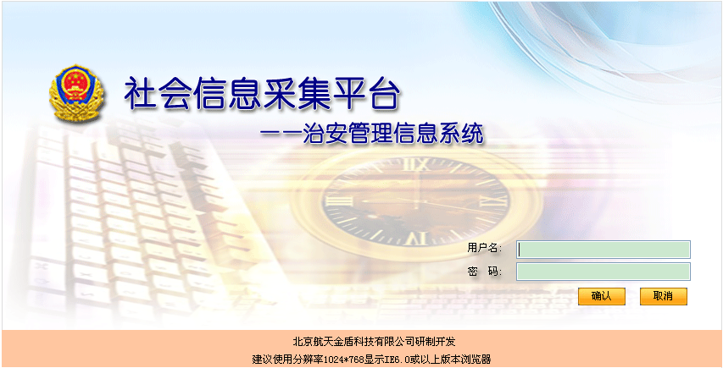
图2-1-1

系统登录
在图2-1-1的用户名栏目输入系统分配的用户名，在密码栏输入密码，点击“确定”按钮，就进入了系统。用户登录后，系统会提示“用户如需进行刷卡，请登录场所离线刷卡系统，登录网站无刷卡功能！”，如图2-1-2，点击“确定”后，自动将场所端离线刷卡控件下载到本地，并自动执行，离线刷卡控件会在启动计算机后自动运行，并记录刷卡信息（离线刷卡后面再做详细介绍）。
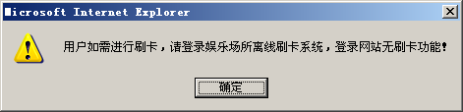
图2-1-2

信息及功能区
信息及功能区位于功能页面的中部，随用户选择的功能不同显示当前可用的功能操作或详细信息，如图2-1-3所示红色区域部分为系统功能区。

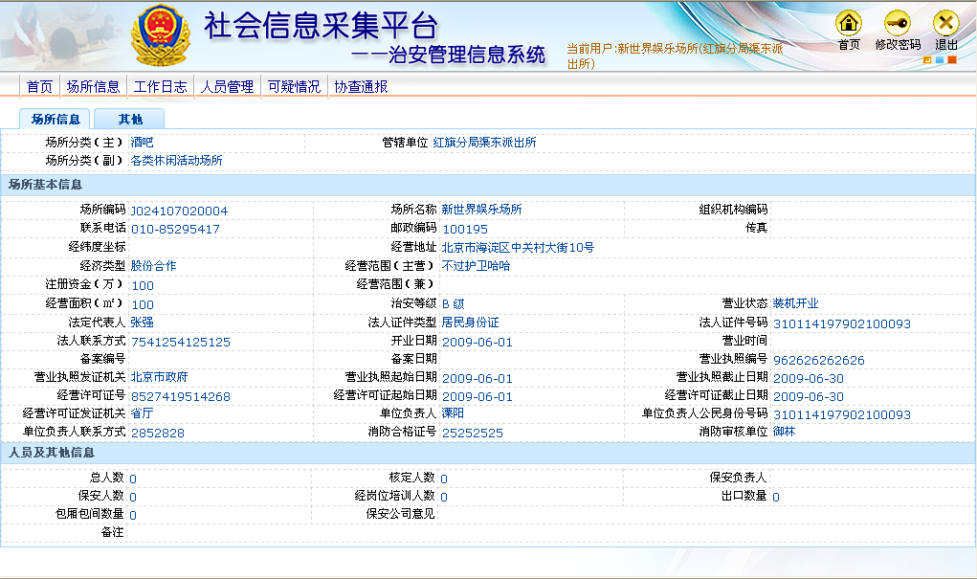
功能区

图2-1-3

系统功能按钮
系统功能按钮共有四个，分别为：首页、场所信息、工作日志、人员管理、可疑情况、协查通报，如图2-1-4。
图2-1-4
首页：显示通知协查和刷卡的统计信息；
场所信息：显示当前登录帐号场所的详细信息；
工作日志：查看和管理营业日志和人员工作日志（刷卡）；
人员管理：查看、增加和变更本场所注册从业人员信息情况；
IC卡受理：对采集的人员进行受理进入IC制卡流程；
可疑情况：添加和管理在本场所发生的可疑情况；
协查通报：查看公安机关下发的协查通报信息及回复信息；

业务功能介绍

2.2.1场所信息
点击系统功能按钮区中的“场所信息”，如图2-2-1即进入场所信息功能区：用于查看本场所在系统中的登记详细情况。
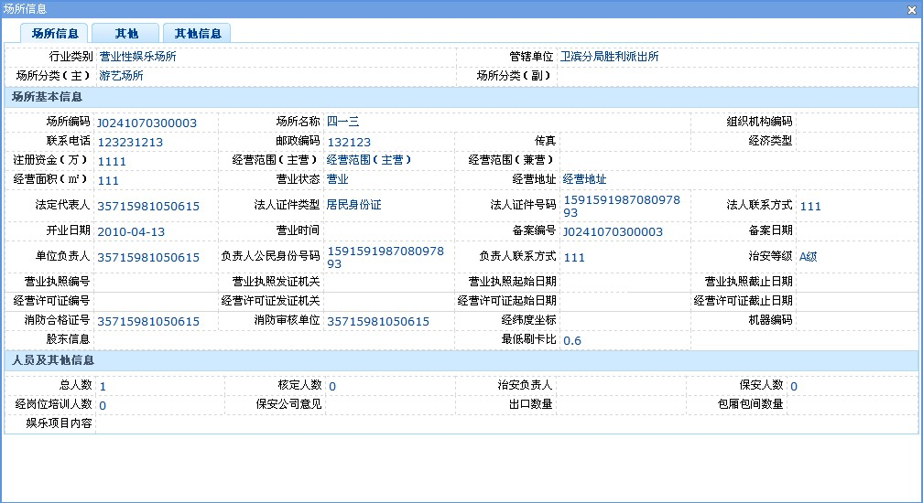
图2-2-1

进入场所信息管理页面，可以添加闭路电视监控设备信息、安全检查设备信息、电子游戏机信息、外国投资者信息。

2.2.2从业人员
点击系统功能按钮区的“人员管理”按钮，进入从业人员功能，从业人员分为境内从业人员和境外从业人员两类，可以点击相应的选项进行相关的操作。
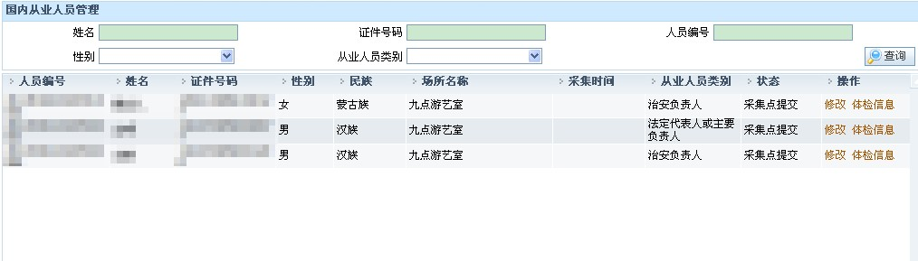
图2-2-2
可以对从业人员进行添加（参考采集端使用文档4.2.1节）、查询、修改、查看体检信息操作。在人员信息的下部显示了从业人员的当前页数、总页数、每页人员信息数以及人员信息总条数。

2.2.2.1从业人员查询
选择境内从业人员或境外从业人员选项，确定从业人员查询范围，在从业人员查询选项中输入查询条件，直接点击“查询”按钮，如图2-2-3，可以进行查询。
图2-2-3
在图2-2-2中，点击从业人员信息列表中要查看的人员条目、点击姓名（或身份证号码），可以查看那人员的详细信息，弹出如图2-2-4的页面。
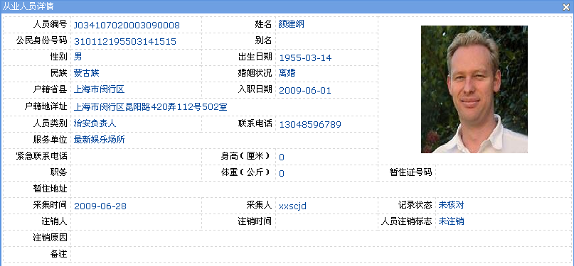
图2-2-4
页面中的信息均不可更改。查看完信息后点击页面右上方的“X”按钮就返回人员列表页面。

2.2.2.2从业人员新增
进入境内从业人员或境外从业人员页面，点击从业人员信息区右侧上部的“新增”按钮，即可进行从业人员的新增操作，如图所示。红色字段为必填项，黑色字段为选填项，在录入文字信息后，可以不添加照片直接保存，但若受理IC卡则必须采集照片信息。点击“消除”，可以清除图像。
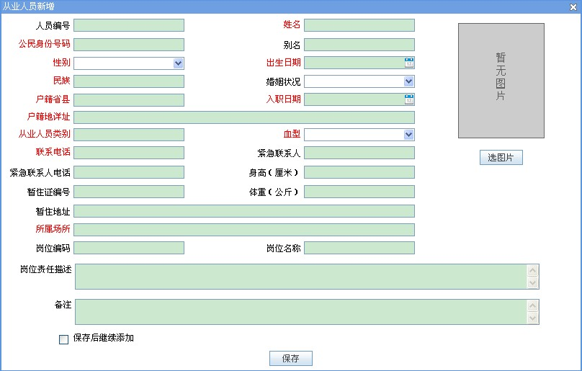
输入完信息后点击“保存”，系统出现“添加成功，进入受理页面”提示信息，点击“确定”后，页面跳转到IC卡受理页面（如图）（页面下方“保存后继续采集”选中的情况下不跳转到IC卡受理页面，继续进行从业人员信息采集，受理可在IC卡受理功能页面中进行）。
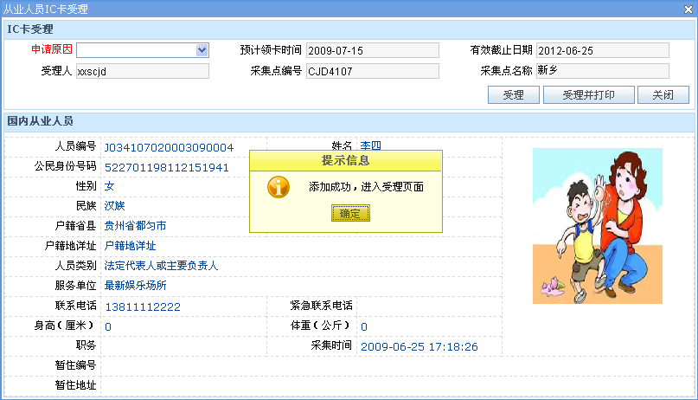
如果需要办理从业人员IC卡，点击页面右上方方的“受理并打印”按钮，就弹出如图所示的窗口，此时若计算机已经连接打印机，就可以打印出“从业人员IC受理单”。关闭窗口后，点击界面右上方的“关闭”按钮，界面返回到从业人员的主页面。这就完成了一条从业人员的新增操作。
国外从业人员的新增操作与此类似，只需点击至国外从业人员标签并进行相应操作即可。
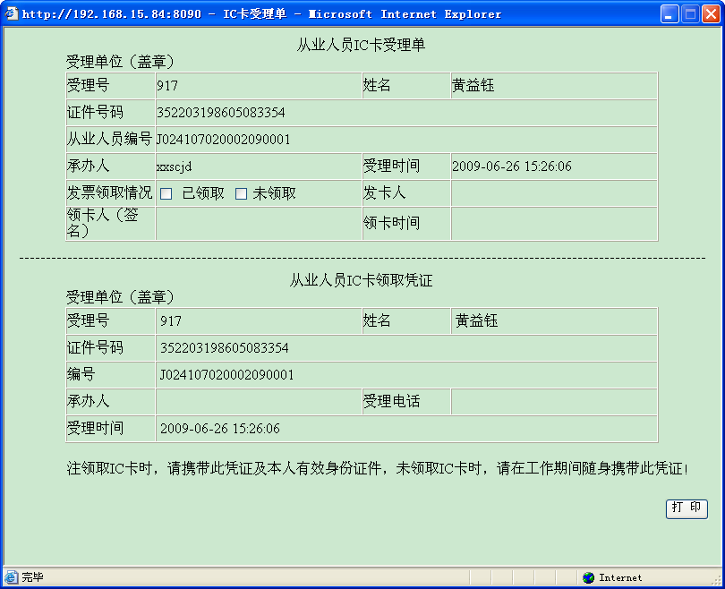
注：1、境内从业人员新增，在填写证件号码时，若输入证件号码不符合身份证号码校验规则，系统会有提示信息，操作人员在确保自己输入无误的情况下，系统允许保存该人员信息；
2、境内从业人员填写完证件号码后，系统自动将户籍省县按照证件号码对应显示，但有些人员证件号码与户籍省县不对应，请操作人员认真查看登记信息；

2.2.2.3从业人员修改
场所端用户可以对从业人员资料中的非敏感项目进行更改，只需点击要变更的从业人员记录操作列中的“修改”，就会弹出界面（如图2-2-5）：
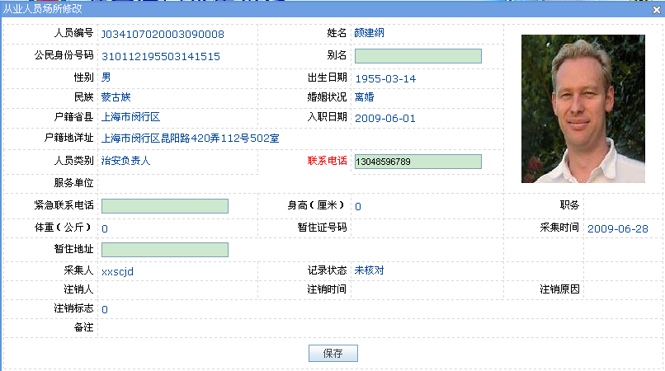
图2-2-5
对从业人员中的艺名/绰号、现住地、手机、其他联系电话等项目信息可以进行资料变更。变更完之后，点击下方的“保存”按钮。就完成了该从业人员的信息变更。

2.2.2.4体检信息
点击人员列表操作列的“体检信息”操作项，打开如图2-2-6所示页面，可以对人员的体检情况进行查询添加操作。
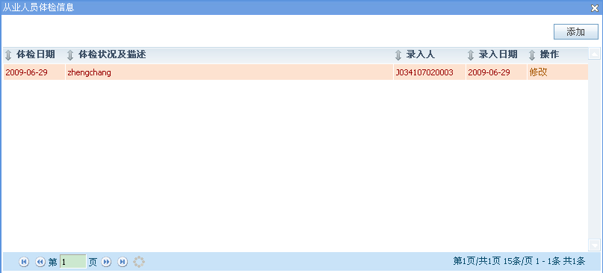
图2-2-6
点击“添加”按钮，弹出图2-2-7页面，填写体检日期和体检情况信息，点击“保存”即可对选中人员添加体检信息。可以对同一人员添加多条体检信息。点击图2-2-6中“修改”按钮，可对已添加的体检信息进行修改。
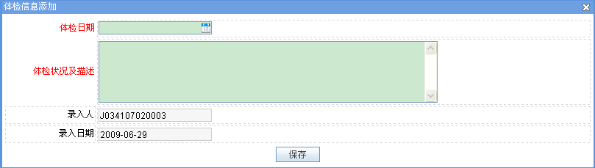
图2-2-7

2.2.3工作日志
点击“工作日志”按钮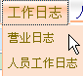，工作日志分为“营业日志”与“人员工作日志”。 营业日志，要求场所操作人员每天记录场所营业状况。人员工作日志，显示在该场所出入的从业人员刷卡的记录，可以查询在该场所从业人员历史刷卡记录。
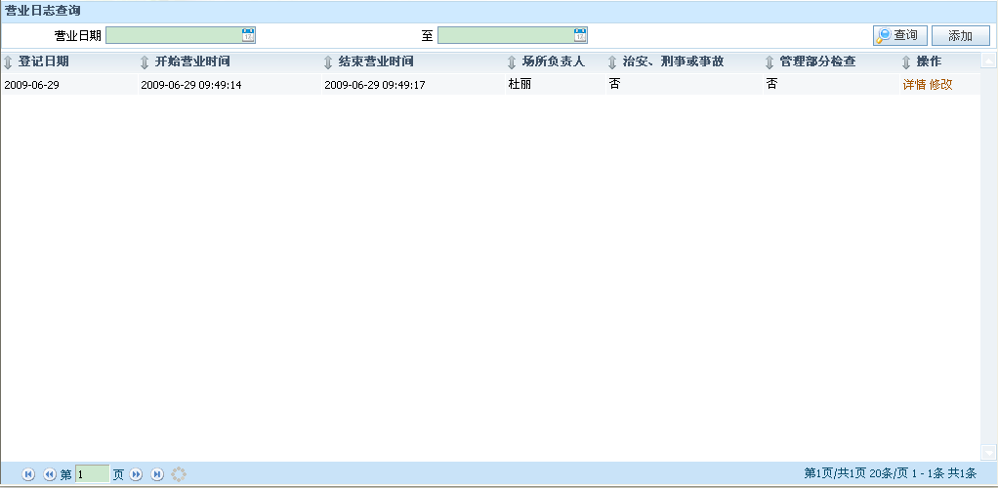
图2-2-8
    - 人员工作日志
可以对场所从业人员的刷卡记录进行简单的查询。在从业人员编号、起始日期、截止日期中输入要查的条件，点击下方的“查询”按钮。就会在信息区域内显示出符合查询条件的营业日志记录。
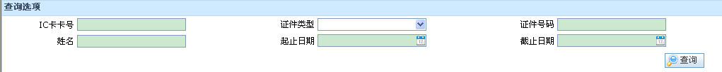
图2-2-9
    - 营业日志
场所将每天营业状况通过“营业日志”，添加进来。允许操作人员进行修改，做为将来场所评定治安等级的标准。
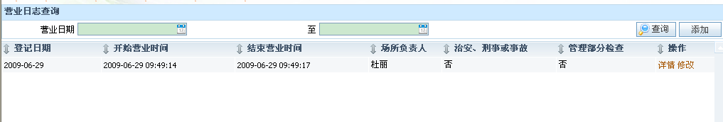
图2-2-10
点击“添加”按钮，弹出如图2-2-11，填写相关项目，结束营业时间应和开始营业时间为同一天，否则提示“结束营业时间不能超过开始营业时间一天！”。点击“保存”添加营业日志记录。通过点击图2-2-10中“详情”、“修改”按钮可分别对已添加日志进行详情查看和修改。
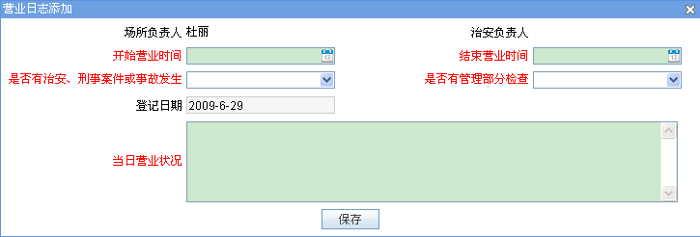
图2-2-11

2.2.4IC卡受理
参考采集端使用文档4.3.1节。

2.2.5可疑情况
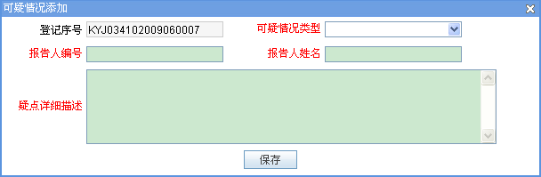
图2-2-12
点击“添加”按钮，打开如图2-2-12页面，可添加场所出现的可疑情况。

2.2.6协查通报
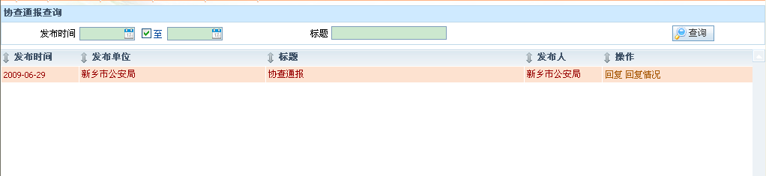
图2-2-13
点击图2-2-13中的“回复”，弹出图2-2-14页面，填写回复内容，点击“保存”，可对公安发布的协查通报进行回复。点击“回复情况”可查看对此协查通报的所有回复信息（图2-2-15）。
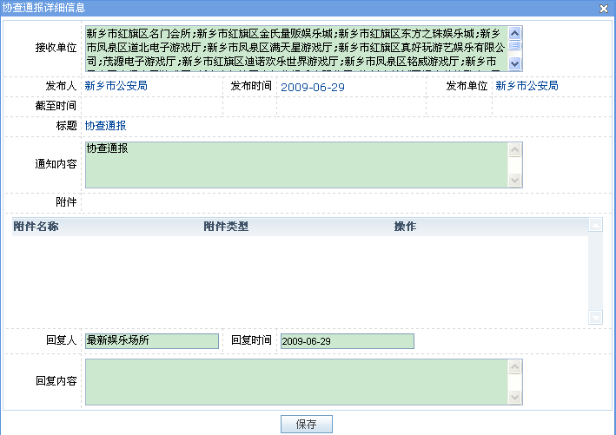
图2-2-14
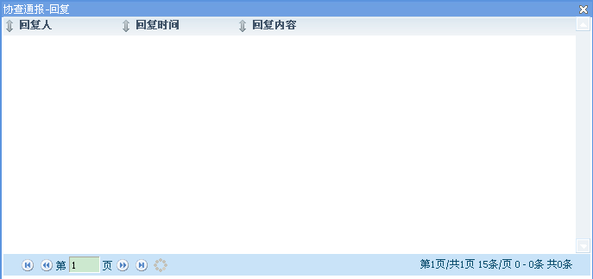
图2-2-15

2.2.7修改密码
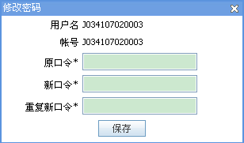
图2-2-16
点击“修改密码”可以对当前登录用户的密码进行修改，如图所示。

2.2.8退出
点击退出，系统提示是否关闭窗口，如图2-2-17，点击“确定”，退出系统。
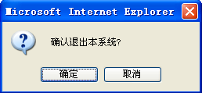
图2-2-17

离线刷卡系统
首次登录场所管理信息系统后，系统将控件下载到本机并自动运行，并在每次启动计算机时自动运行离线刷卡系统（如图3-1-1），确保在网络通畅、网络中断或服务器不能正常工作的情况下场所能够正常刷卡。当最小化后，系统会在任务栏中显示图标，可以将鼠标移植图标上方，单击一下，选择“显示”或“退出”。用户只要启动该离线刷卡系统，无论是否最小化，都可以正常刷卡，不影响其他工作。：表示网络畅通；：表示网络不通，或服务器出现故障。
注：离线刷卡程序每隔一定时间自动将刷卡记录往服务器上传一次，为了确保数据能够正常上传，必须保证网络畅通，若网络中断或服务器不能正常工作，离线刷卡控件能够保障从业人员正常刷卡，当网络恢复后或服务器正常后，自动将刷卡记录上传到服务器。
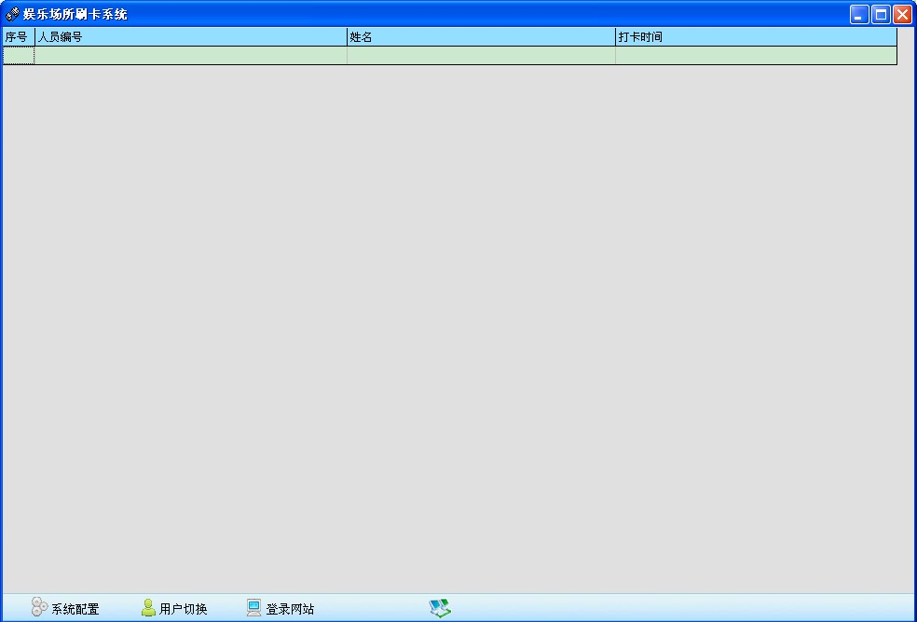
图3-1-1
点击到当前场所的在线场所端系统。

